Северный Тянь-Шань, Заилийский Алатау

Пик Маншук Маметовой
по северному склону

2Б категории трудности

Паспорт восхождения
1. Район, ущелье, номер раздела по классификационной таблице 20__ года — северный Тянь-Шань, Заилийский Алатау, Малое Алматинское ущелье.
2. Наименование вершины, ее высота, название маршрута: пик Маншук Маметовой по северному склону.
3. Предлагается: 2Б кат. сл.
4. Характер маршрута: комбинированный
5. Перепад высот маршрута: 350м
Протяженность маршрута: 500 м.
Протяженность участков: V кат сл. — 0м.
VI кат сл. — 0м.
Средняя крутизна:
основной части маршрута — 55°; всего маршрута — 40°
6. Оставлено "крючьев" на маршруте:
всего 0; в т.ч. Шлямбурных — 0
7. Ходовых часов команды: нет информации
8. Руководитель: Алексей Распопов, КМС
Участники: нет информации
9. Тренер:
10. Выход на маршрут из БЛ:
Маршрут начат:
Выход на вершину:
Возвращение в БЛ:
Спуск с вершины: по маршруту 1Б кат. сложности;
11. Организация:
12.Ответственный за отчет К.Белоцерковский
Электронный адрес и телефон k.belotserkovskiy@gmail.com, +7 701 736 18 87

Общее фото
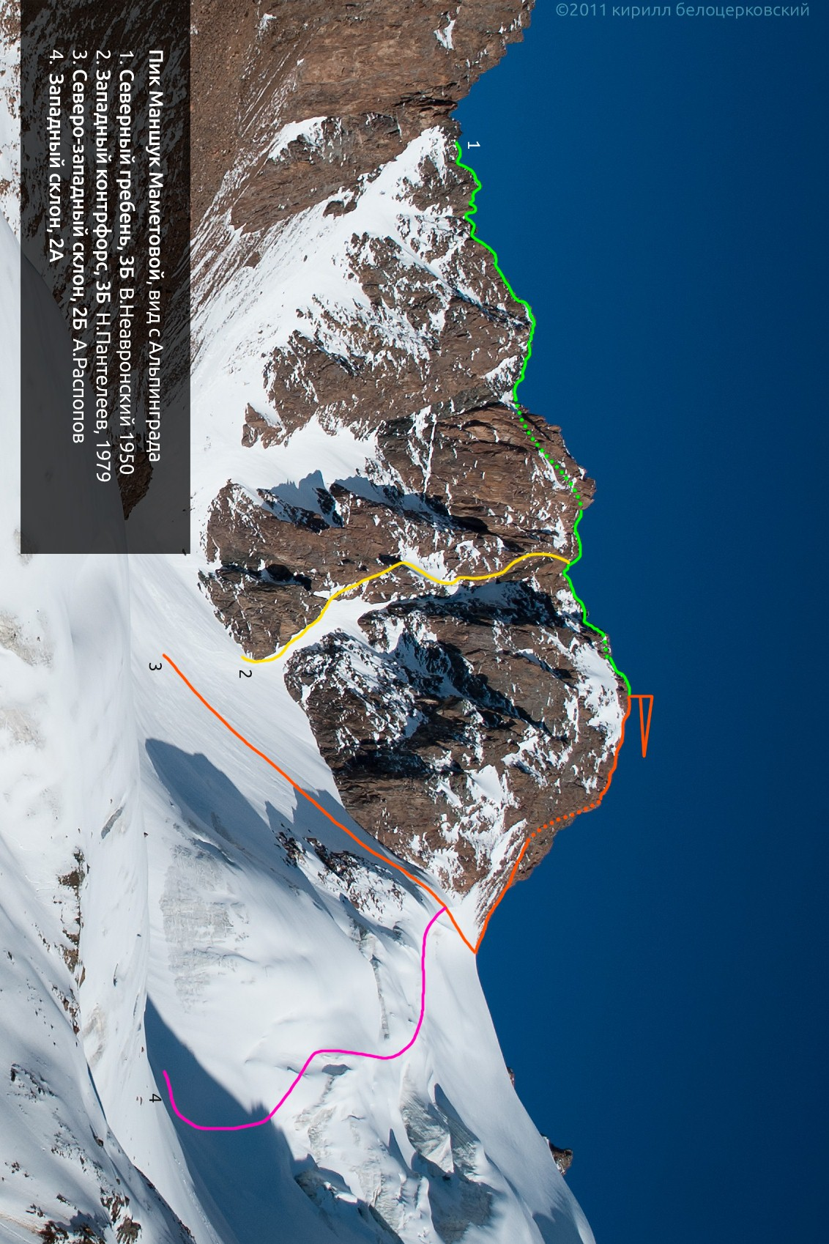
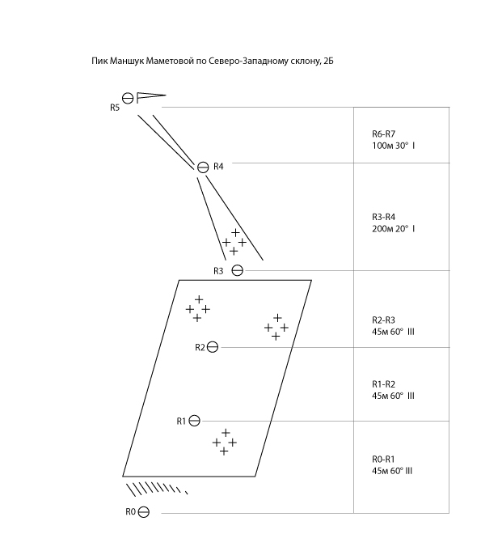
Схема маршрута
Описание

R0 — R1
Старт от бергшрунда. Двигаться вверх по средней крутизны льду.
R1 — R2
Движение по льду. Во льду встречаются вкрапления пелкой гальки (сдувает с перевала), так что инструменты и ледобуры быстро тупятся.
R2 — R3
Лёд становится немного круче. Выйти на снежник.
R3 — R4
По пологому снежному кулуару подняться на перемычку.
R4 — R5
С перемычки по осыпному кулуару и далее по гребню выйти на вершину.
Спуск по маршруту 2А на ледник Маншук Маметовой, либо по маршруту 1Б в цирк Отечественной Войны.

